GRUPA ŻABKI Wakacje
22.06.2020- 26.06.2020

-Hello boys and girls!!! [heloł bojs ent gerls] - witajcie chłopcy i dziewczynki

How are you today? [hał ar ju tudej?] - jak się dzisiaj masz / macie?

-I’m fine, thank you. [ajm fajn fenk ju] – czuję dobrze, dziękuję

-Listen to few songs. [lysyn tu fju songs] – posłuchaj kilku piosenek

Hello Song for Children | A Simple Greeting Song
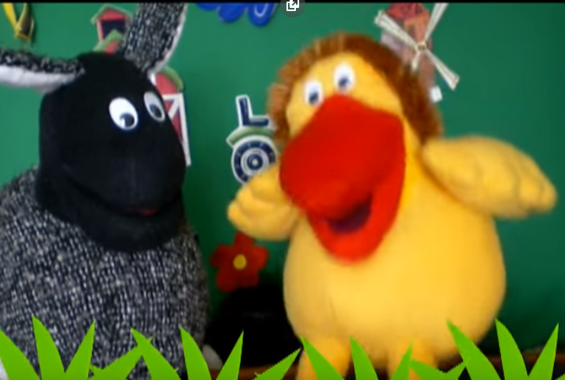
https://www.youtube.com/watch?v=AdukBVPk8Jw
‘Hello song’.
Hello, hello, hello x3 [heloł] – witaj, cześć
Hello, how are you? Hello, hello, hello x3
I am fine, thank you [ajm fajn fenkju] – Czuję się dobrze, dziekuję.

Come and sing along with me [kom end sing łyf mi] – chodź I śpiewaj ze mną

Przypomnij sobie piosenkę z zeszłego tygodnia.

Summer Song for Kids | The Singing Walrus
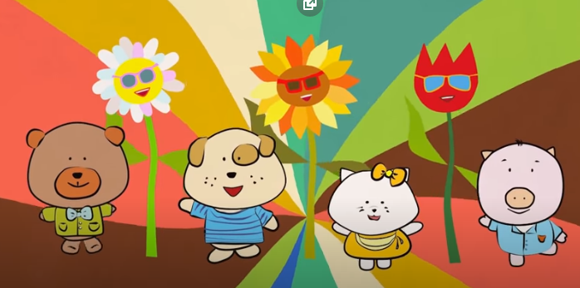
https://www.youtube.com/watch?v=mVhh0oATqBI

Lyrics:
What do you like to do in the summer? [łot du ju lajk tu du in de samer] – co lubisz robić we wakacje?
In the summer [in de samer] – we wakacje?
What do you like to do in the summer? [łot du ju lajk tu du in de samer] – co lubisz robić we wakacje?
In the summer [in de samer] – we wakacje
I like to swim [aj lajk tu słym] – lubię pływać
I like to bike [aj lajk tu bajk] – lubię jeździc na rowerze
I like to surf [aj lajk tu serf] – lubię serfować
I like to hike [aj lajk tu hajk] – lubię chodzić po górach
What do you like to do in the summer? [łot du ju lajk tu du in de samer] – co lubisz robić we wakacje?
In the summer [in de samer] – we wakacje
What do you like to do in the summer? [łot du ju lajk tu du in de samer] – co lubisz robić we wakacje?
In the summer [in de samer] – we wakacje
I like to read [aj lajk tu rid] – lubię czytać
I like to camp [aj lajk tu kamp] – lubię wakacje pod namiotem
I like to play [aj lajk tu plej] – lubię grać
I like to dance [aj lajk tu dens] – lubię tańczyć
What do you like to do in the summer? [łot du ju lajk tu du in de samer] – co lubisz robić we wakacje?
In the summer [in de samer] – we wakacje
What do you like to do in the summer? [łot du ju lajk tu du in de samer] – co lubisz robić we wakacje?
In the summer [in de samer] – we wakacje
Swim Bike Surf Hike Read Camp Play Dance [słym bajk serf hajk rid kamp plej dens] – pływać, jeździć na rowerze, serfować, chodzic po górach, czytać, miec wakacjepod namiotem, grać, tańczyć
What do you like to do in the summer? [łot du ju lajk tu du in de samer] – co lubisz robić we wakacje?
In the summer [in de samer] – we wakacje
What do you like to do in the summer? [łot du ju lajk tu du in de samer] – co lubisz robić we wakacje?
In the summer [in de samer] – we wakacje

Summer Vocabulary
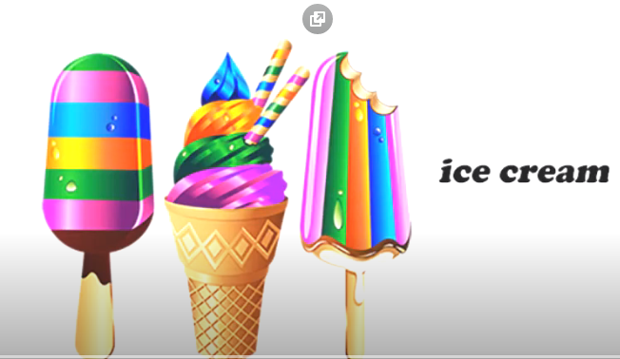
https://www.youtube.com/watch?v=ZSf3qjXSc4g

ice cream [ajs krim] -lody
park [park] - park
swimming pool [swyming pul] - basen
sunglasses [sanglases] – okulary przeciwsłoneczne
bikini [bykini] - bikini
beach [biicz] - plaża
travel [czrawel] – podróże, podróżować
camping [kemping] – nocowanie pod namiotami
garden [gadryn] - ogród
hiking [hajking] – piesze wędrówki
berries [beriys] - jagody
picnic [pyknik] -piknik
sun [san] - słońce
thunderstorm [fanderstorm] - grzmot
sunflower [sanflałer] - słonecznik

Easy Goodbye Song For Children
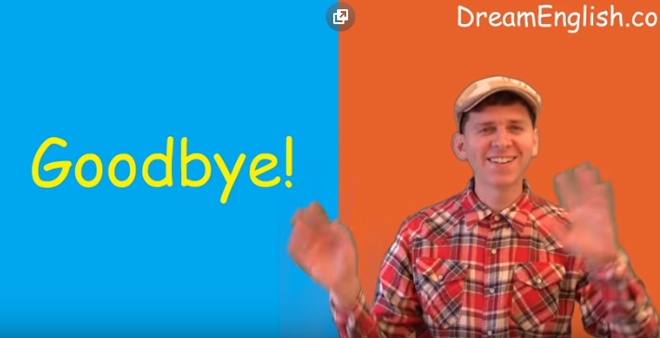
https://www.youtube.com/watch?v=9tCSl_2ykgs
Goodbye! X4 [gudbaj] – do widzenia
See you! X4 [si ju] – do zobaczenia
Goodbye! See you! [gutbaj si ju] – do widzenia, do zobaczenia
Thank you! [fenk ju] - dziękuję
Have fun! [hew fan] – baw się dobrze!
Goodbye [gudbaj] –do widzenia

